- Показания двух параллельно включённых вольтметров равны U₁ =9.5 В и U₂ = 10 В. Определите у какого вольтметра меньше наибольшая относительная погрешность измерения: у вольтметра типа М1214 класса точности 1,0, имеющего предел измерения 50 В, или у вольтметра типа С70 класса точности 1,5, имеющего предел измерения 10 В. Погрешностью метода измерения, обусловленную внутренним сопротивлением прибора, пренебречь.
Рис.2
- Для измерения напряжения на сопротивлении R (рис. 6) используются вольтметры V и V₁ типа Э303 класса точности 1,5 с пределом измерения соответственно 150 и 75 В. Определите наибольшую возможную относительную погрешность измерения напряжения U_{R} и возможные пределы его действительного значения, если приборы показали U=100 В, U₁=70В.
Рис. 6
- После ремонта вольтметра класса точности 1,5 с пределом измерения 50 В проверена основная погрешность прибора, которая была наибольшей при напряжении 29 В и составила 1 В. Сохранился ли класс точности прибора после ремонта?
- Запишите результат измерения напряжения на резисторе (рис. 10), если показания вольтметров равны U₁ = 220 В, U₂ = 180 В. Измерения были выполнены в нормальных условиях вольтметрами, имеющими класс точности 1,0 и предел измерения U_{K} = 250 В.
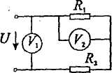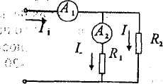
Рис.10
Рис.11

